

**Descripción de la empresa**

v8 Technologies nace con este proyecto como unión de varios desarrolladores que trabajaban de manera independiente.

Miembros:

- Íñigo Alonso Ruiz (Gestor de calidad)

- Marcos Canales Mayo (Gestor de configuraciones)

-Alejandro Dieste Cortés (Gestor de desarrollo)

 - Carlos Escuín Blasco (Director del proyecto)

- Christian García Artero (Gestor de planificación)

**Descripción de la aplicación**

Nuestra aplicación se divide en dos partes:

- La aplicación **cliente**. Es con la que interactuará el usuario interesado en algún modelo de los vehículos de la compañía.

- La aplicación **administrador**. Está pensada para ser usada por el personal de la empresa encargado de gestionar el catálogo.

** Aplicación cliente**

La aplicación cliente posee las funcionalidades de un sencillo e intuitivo catálogo electrónico.

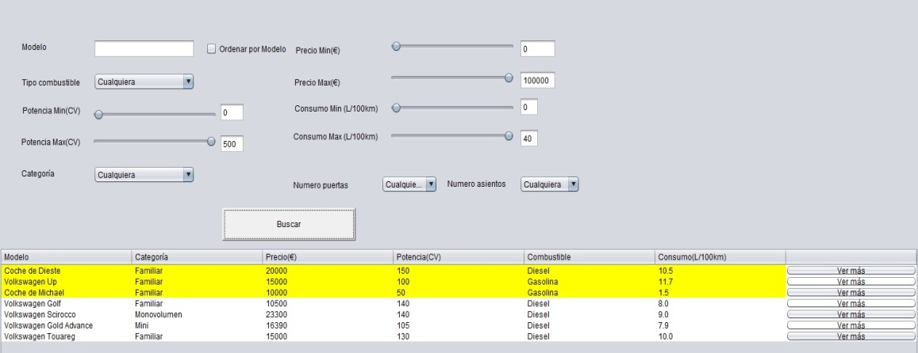La aplicación facilita un buscador para añadir restricciones a la búsqueda del vehículo deseado por el cliente.

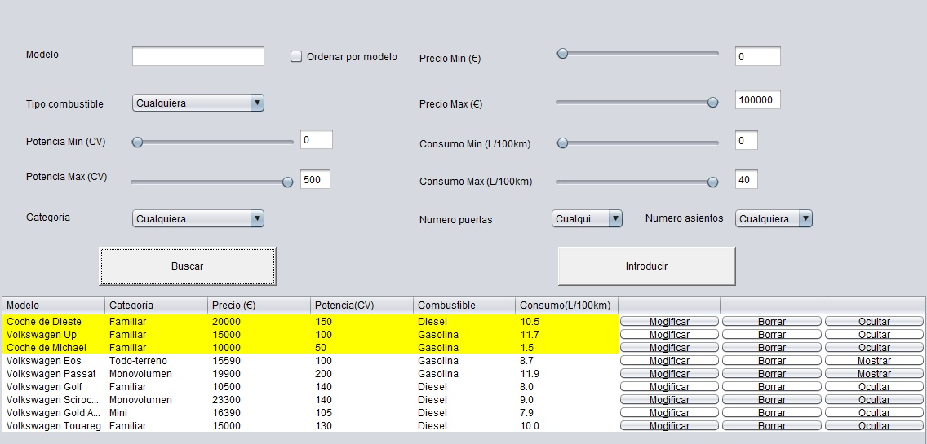

Además, también posee una vista más detallada de los modelos de coche resultantes de la búsqueda y un formulario para establecer contacto con la empresa.

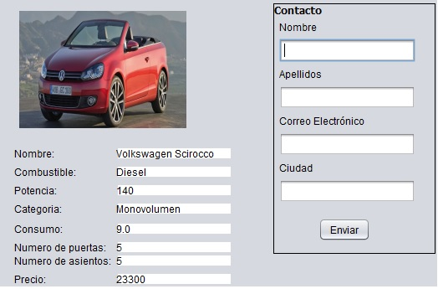

**Aplicación administrador**

La aplicación administrador permite las siguientes funcionalidades para ser llevadas a cabo por el personal de la empresa:

- Insertar un nuevo modelo de coche.

- Modificar cualquier campo descriptivo del vehículo.

- Eliminar un modelo.

- Destacar un modelo. Si un modelo está destacado, el cliente lo encontrará en primer lugar en el resultado de su búsqueda.

- Ocultar un modelo. Si por alguna razón el gestor de la aplicación no quiere eliminar del sistema un modelo pero no quiere que el cliente lo tenga accesible en el resultado de su búsqueda, existe esta opción.